История
3 курс 1-1
Распад СССР. Причины и следствия.

Раздел: СССР в 1945-1991 гг.
Тема: Распад СССР.
Цель: Рассмотреть процесс перестройки в СССР.
Задачи:
- Определить основные события распада СССР;
- научить определять историческую роль распада СССР и его значение для будущего страны;
- способствовать воспитанию чувства патриотизма и на основе изучения событий, происходивших в этот временной период в других странах.
Оборудование: учебник, тетрадь, мел, доска.
Тип урока: Комбинированный урок
Ход урока.
- Организационный момент. (3 минуты)
- Проверка домашнего задания (25 минут)
- М.Горбачев?
Михаи́л Серге́евич Горбачёв (род. 2 марта 1931, село Привольное, Медвеженский район, Ставропольский округ, Северо-Кавказский край, РСФСР, СССР). Советский и российский государственный, политический, партийный и общественный деятель. Последний Генеральный секретарь ЦК КПСС (1985—1991). Последний Председатель Президиума Верховного Совета СССР (1988—1989), затем первый председатель Верховного Совета СССР (1989—1990)- - -
- Реформы М.Горбачева?
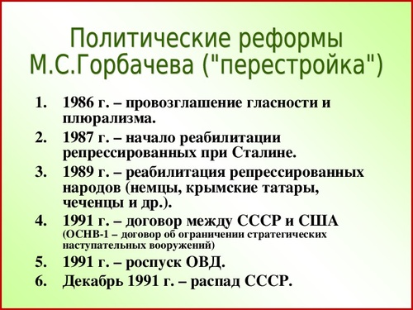
- Изучение нового материала. (60минут)

План.
- Кризис перестройки и распад Союза.
- Политический кризис осени 1993 г.
- Б.Ельцин.
- Кризис перестройки и распад Союза.
Распад СССР. Причины и следствия.
В середине 80-х годов в состав СССР входили 15 союзных республик.
Кто может назвать года их вступления в состав СССР?
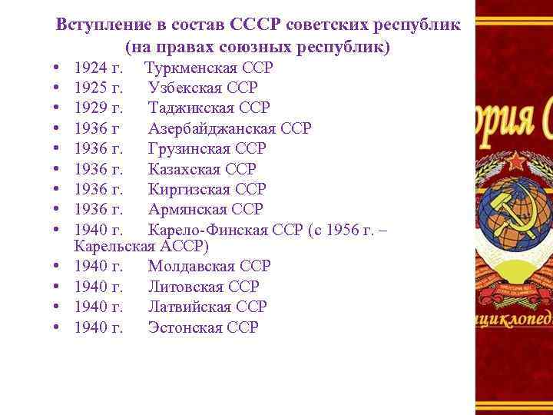
На его территории проживали свыше 270 млн. человек- представители свыше ста наций и народностей. По мнению официального руководства страны, в СССР был решён в принципе национальный вопрос произошло фактическое выравнивание республик по уровню политического, социально-экономического и культурного развития. Между тем непоследовательность национальной политики породила многочисленные противоречия в межнациональных отношениях. В условиях гласности эти противоречия переросли в открытые конфликты.
NB
Экономический кризис, охватывающий весь народнохозяйственный комплекс, усугублял межнациональную напряжённость.
Неспособность центральных властей справиться с экономическими трудностями вызвала растущее недовольство в республиках. Оно усиливалось в связи с обострением проблем загрязнения окружающей среды, ухудшением экологической обстановки из-за аварии на Чернобыльской АЭС. Неудовлетворённость на местах порождалась недостаточным вниманием союзных органов власти к потребностям республик, диктатом центра при решении вопросов локального характера. Новые политические партии и движения стали главными выразителями идей государственного обособления союзных республик, их выхода из состава СССР. Руководство страны оказалось не готовым к решению проблем, вызываемых межнациональными и межэтническими конфликтами и ростом сепаратистского движения в республиках. Участились вооружённые столкновения на почве межэтнических конфликтов. Появление тысяч беженцев- таков был один из результатов происшедших конфликтов.
С конца 80-х годов в республиках Прибалтики усилилось движение за выход их из состава СССР.
16 ноября 1988 года Верховный Совет Эстонской ССР утвердил изменения и дополнения к Конституции республики, позволяющие её высшим органам власти приостанавливать действие законодательных актов Союза ССР. Также была принята Декларация о суверенитете.
19 сентября 1989 года был созван Пленум ЦК по национальному вопросу. На Пленуме предлагалось значительно расширить права союзных республик, разграничить полномочия союзного центра и республик, придать новый статус автономным образованиям.
После Пленума Президиум Верховного Совета СССР принял постановление о первоочерёдных мерах по совершенствованию законодательства СССР в области межнациональных отношений.
29 мая 1990 Б. Ельцин был избран Председателем Верховного Совета РСФСР, а
30 мая 1990 он на пресс- конференции уже заявил о том, что после принятия Декларации о суверенитете России, она станет во всём самостоятельной и её законы будут выше союзных. Б. Ельцин предложил начать переговоры с республиками о новом Союзном договоре без каких-либо предварительных условий.
12 июня 1990 года 1-м Съездом народных депутатов РСФСР была принята Декларация о государственном суверенитете России.
Провозглашение независимости республик в составе СССР подталкивало автономии к одностороннему решению о повышении своего статуса. Рассматривая себя как равноправные субъекты в составе будущего Союза, они, видя рост национализма в новых государствах, вовсе не хотели подвергнуться ассимиляции. Суверенные республики, за исключением России, вовсе не спешили строить свою государственность на основе реализации национально-территориального принципа.
16 января 1991 года Верховный Совет СССР принял постановление об организации референдума по вопросу о сохранении СССР.
23 апреля в Ново- Огарево состоялась встреча руководителей 9 республик и М. Горбачёва, во время которой было сделано «Совместное заявление». В котором говорилось о том, что для преодоления кризиса первоочерёдной задачей является заключение с учётом итогов референдума нового Союзного договора.
22 мая Верховный Совет СССР потребовал привести текст договора в соответствие с итогами референдума 17 марта 1991 года.
24 мая в Ново-Огареве состоялось первое заседание Подготовительного комитета, созванного для работы над проектом Союзного договора.
17 июня Подготовительный комитет закончил подготовку текста Союзного договора. Вокруг проекта разгорелись споры.
Согласованный в конечном итоге проект предусматривал, что государства, образующие Союз, являются полноправными членами международного сообщества, равно как и Союз является субъектом международного права. Государства могут входить в состав Союза непосредственно, или в составе другого государства. Участники договора признавали границы друг друга, что в условиях, когда республики становились субъектам международного права, вело к международно-правовому закреплению их как межгосударственных. С учётом свободы выхода из состава Союза это означала, что Союзный договор обеспечивал благоприятные условия становления национальной государственности республик. В пределах своих полномочий республики могли приостанавливать действия союзных законов, самостоятельно определять государственные языки.
Таким образом, Советский Союз как единое государство фактически перестал существовать. Этот проект было решено опубликовать. На 20 августа было назначено его подписание.
19 августа утром по телевидению было передано заявление об отстранении М.С. Горбачёва от должности президента СССР по состоянию здоровья. В стране вводилось чрезвычайное положение.
Б.Ельцин объявил действия ГКЧП (Государственный комитет по чрезвычайному положению), не законными и не подлежащими исполнению. Началось открытое противостояние ГКЧП и российского руководства.
23 августа на встрече с депутатами Верховного Совета РСФСР Горбачёву фактически было предъявлено ультимативное требование о роспуске КПСС, которое он принял.
22 августа Б. Ельцин издал указ «Об обеспечении экономической основы суверенитета РСФСР», которым предусматривалась передача всех предприятий и организаций союзного значения, находящихся на территории республики, в собственность России.
Союз распадался на глазах. М. Горбачёв, видя, как власть ускользает из рук, предпринимал лихорадочные усилия для возобновления процесса подписания Союзного договора.
8 декабря 1991 года в Беловежской Пуще Б.Ельцин, Л. Кравчук и С. Шушкевич объявили: «Союз ССР как субъект международного права и геополитическая реальность прекращает своё существование».
Соглашение об образовании СНГ было подписано 10 декабря Верховными Советами Украины и Беларуси. 12 декабря Соглашение о создании СНГ подписал Верховный Совет РСФСР.
25 декабря в 19 часов М. Горбачёв выступил по телевидению с заявлением: «В силу сложившейся ситуации с образованием СНГ я прекращаю свою деятельность на посту Президента СССР». В 19 часов 38 минут над Кремлём красный флаг СССР был заменен трёхцветным российским.
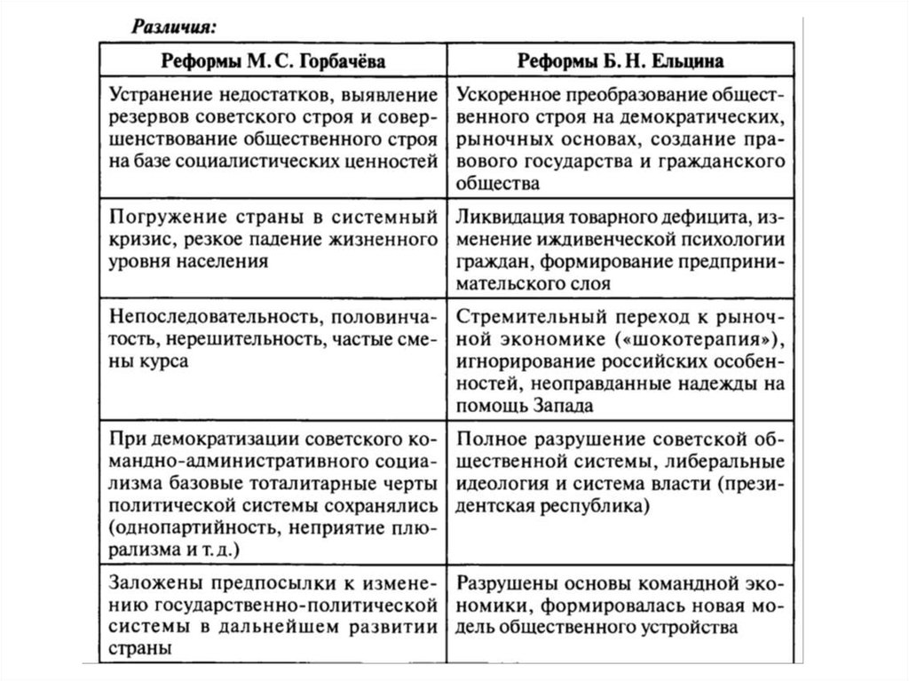
- Политический кризис осени 1993 г.
Основные события октябрьского политического кризиса 1993 года.
Разгон Верховного Совета Российской Федерации (также известный как «Конституционный кризис 1993 года», «Государственный переворот 1993 года», «Расстрел Белого дома», «Расстрел Дома Советов», «Октябрьское восстание 1993-го», «Указ 1400», «Октябрьский путч») — конфликт двух ветвей российской власти, происходивший 21 сентября — 4 октября 1993 года вследствие конституционного кризиса, развивавшегося с 1992 года. Результатом противостояния стало насильственное прекращение действия в России советской модели власти, существовавшей с 1917 года, сопровождавшееся вооружёнными столкновениями на улицах Москвы и последующими несогласованными действиями войск, в ходе которых погибло не менее 157 человек и 384 были ранены (из них 3 и 4 октября — 124 человека, 348 раненых).[1] По неофициальным данным, количество жертв — в несколько раз больше. После завершения событий официальный траур по погибшим не объявлялся.
Кризис явился следствием противостояния двух политических сил: с одной стороны — Президента Российской Федерации Бориса Ельцина (см. Всероссийский референдум 25 апреля 1993 года), правительства, возглавлявшегося Виктором Черномырдиным, мэра Москвы Юрия Лужкова и небольшой части депутатов Верховного Совета и Съезда народных депутатов Российской Федерации — сторонников президента, а с другой стороны — противников социально-экономической политики президента и правительства: вице-президента Александра Руцкого, основной части депутатов Съезда народных депутатов Российской Федерации и Верховного Совета Российской Федерации во главе с Русланом Хасбулатовым, большинство в котором составлял блок «Российское единство», в который входили представители КПРФ, фракции «Отчизна» (радикальные коммунисты, отставные военные и депутаты социалистической ориентации.), «Аграрный союз», депутатской группой «Россия», руководимой инициатором объединения коммунистических и националистических партий Сергеем Бабуриным.
События начались с издания Президентом Б. Н. Ельциным указа № 1400 о роспуске Верховного Совета, чем была нарушена действовавшая тогда Конституция, и окончилось силовым разгоном Верховного Совета и Съезда Народных Депутатов.
Существенную роль в трагической развязке сыграли личные амбиции Председателя Верховного Совета Руслана Хасбулатова, выразившиеся в его нежелании заключать компромиссные соглашения с администрацией Бориса Ельцина в ходе конфликта, а также самого Бориса Ельцина, который после подписания указа № 1400 отказывался напрямую разговаривать с Хасбулатовым даже по телефону.
По заключению комиссии Госдумы РФ, значительную роль в обострении обстановки сыграли действия сотрудников московской милиции по разгону митингов и манифестаций в поддержку Верховного Совета и задержанию их активных участников в период с 27 сентября по 2 октября 1993 года, что в некоторых случаях приобретало характер массовых избиений манифестантов с применением спецсредств.
Согласно одной из версий, переговоры противоборствующих сторон при посредничестве Патриарха Всея Руси, на которых предлагалось выработать «нулевой вариант» — одновременные перевыборы президента и Верховного Совета, назначенные на 16:00 3 октября были сорваны из-за начавшихся в Москве массовых беспорядков, вооружённого нападения группы защитников Верховного Совета во главе с Альбертом Макашовым по призыву вице-президента Александра Руцкого на здание мэрии и отъезда группы вооружённых сторонников Верховного Совета на угнанных армейских грузовиках к телецентру «Останкино».
Мнения о позиции Конституционного суда Российской Федерации с В.Д. Зорькиным во главе, расходятся: по мнению самих судей, и сторонников ВС РФ, он сохранял нейтралитет; по мнению стороны президента, — участвовал на стороне ВС РФ.
Оценка событий не избежала идеологических клише. Как «государственный переворот» квалифицируют события 21 сентября — 4 октября 1993 года Краткая историческая энциклопедия, написанная авторским коллективом под редакцией директора Института Всеобщей Истории РАН А. О. Чубарьяна, изданная в 2002 году издательством «Наука», бывший руководитель Верховного Совета России Руслан Хасбулатов и член КПРФ, доцент МГУ, дочь Председателя Верховного Совета СССР Анатолия Лукьянова Елена, выступавшая на стороне Верховного совета и находившаяся в Доме советов РСФСР во время событий. В то же время как «подавление коммунистического мятежа» характеризует их 10 лет спустя заведующий отделом социально-политических исследований ВЦИОМ Лев Гудков. Как «бессмысленное и беспощадное противостояние двух ветвей власти, у которых не было по сути никаких разногласий, кроме слепой корпоративной ненависти и спора кто кого в землю закопает» 16 лет спустя характеризует те события публицист Леонид Радзиховский.
в феврале 1994 года Расследование событий не было завершено, следственная группа была распущена после того, как Государственная дума приняла решение об амнистии для всех лидеров противостояния, в результате чего общество до сих пор не имеет однозначных ответов на ряд ключевых вопросов о происходивших трагических событиях, в частности, о роли политических лидеров, выступавших как на одной, так и на другой стороне, о принадлежности снайперов, стрелявших по мирным гражданам и сотрудникам милиции, действиях провокаторов, о том кто виноват в трагической развязке, довольствуясь лишь версиями участников и очевидцев событий, следователя распущенной следственной группы, публицистов и комиссии Госдумы РФ, возглавлявшейся коммунистом Татьяной Астраханкиной, приехавшей в Москву из Ржева в конце сентября 1993 года для защиты Дома Советов, которую товарищи по партии, в частности Директор Института Современного Социализма Алексей
Подберезкин называли «ортодоксом».
В соответствии с новой Конституцией, принятой на всенародном голосовании 12 декабря 1993 года и действующей до настоящего времени, Президент Российской Федерации получил существенно более широкие полномочия, чем по действовавшей на тот момент Конституции 1978 года (с изменениями 1989—1992 годов).
Принятие Конституции Российской Федерации 1993 Года
Объективно и неотвратимо назревавшая, копившаяся в годы застоя потребность перемен достигла своей критической точки и первоначально выразилась в требованиях реформирования союзной федерации. Это происходило в остром противоборстве союзных и республиканских властей. Все республики, в том числе и РСФСР, приняли Декларации о своем государственном суверенитете.
В российской Декларации впервые была поставлена задача разработки новой Конституции РСФСР (Российская Советская Федеративная Социалистическая Республика) , на основе провозглашенных в ней принципов, в том числе принципа разделения властей. Была образована Конституционная комиссия Съезда, которая начала эту работу.
Однако сложная расстановка политических сил в составе народных депутатов приводила к значительной затяжке принятия новой Конституции.
Конституция 1993 года принималась не в спокойных условиях, а в состоянии острейшего политического кризиса, противостояния законодательной власти и президента. Иногда этот конфликт приписывают несовершенству государственного строя начала 90-х годов, тому, что законодатели нарушили принцип разделения властей в свою пользу.
Кризис носил политический, а не правовой характер и решался он политическими и силовыми, а не правовыми методами.
Переходная российская система начала 90-х годов, латаемая на каждом Съезде народных депутатов старая советская Конституция способствовали развитию кризиса.
В этих условиях принятие новой конституции должно явиться той основой, которая будет способствовать установлению необходимой стабильности в обществе.
Проектов новой конституции в предшествующие годы было подготовлено много. Основными из них являлись Проект Конституционной комиссии и проект, подготовленный Конституционным Совещанием, созванным по решению Президента Российской Федерации. Последний вобрал в себя многие положения проекта Конституционной комиссии и был принят за основу при окончательной доработке Конституции с привлечением субъектов федерации, депутатов, их различных фракций, специалистов, рабочих групп.
Сильная президентская власть – стержень Конституции 1993 года, ее основное политическое содержание. Своеобразной формой ее защиты явилась и процедура поправок и пересмотра Конституции. Полномочия президента получили тщательную юридическую проработку. Пожалуй, только пределы этих полномочий не всегда ясно обозначены. Такова, например ст. 20 Конституции, устанавливающая только одно ограничение относительно полномочия президента издавать указы и распоряжения (они не должны противоречить Конституции РФ и федеральным законам), но ничего не говорящая об их характере (Статья 2 Конституции РСФСР 1925 года).
Юридической определенности, характерной для положений о полномочиях Президента, не хватает ряду других очень важных разделов Конституции РФ.
12 декабря 1993 года было проведено всенародное голосование по принятию проекта новой Конституции Российской Федерации, а также выборы депутатов Совета Федерации и Государственной Думы — верхней и нижней палат Федерального Собрания Российской Федерации — нового российского парламента, вводимого заключительными и переходными положениями этой Конституции.
Президент Российской Федерации Б. Н. Ельцин после разгона Верховного Совета России и ввиду фактического игнорирования действия Конституции Российской Федерации — России 1978 года издал указ от 1 октября 1993 года № 1557 «Об утверждении Положения о выборах депутатов Государственной думы» и указ от 15 октября 1993 года № 1633 «О проведении всенародного голосования по проекту Конституции Российской Федерации». Целью всенародного голосования было утверждение новой Конституции России, дающей президенту более широкие полномочия.
Таким образом, инициатором всенародного голосования был Президент России, что прямо противоречило Закону РСФСР от 16 октября 1990 года № 241-1 «О референдуме РСФСР», в котором говорилось, что право принятия решения о проведении всероссийского референдума — всенародного голосования по наиболее важным вопросам государственной и общественной жизни Республики — принадлежит Съезду народных депутатов РСФСР, а в периоды между съездами — Верховному Совету РСФСР (ст. 9). Решение о проведении референдума могло быть принято либо Съездом народных депутатов РСФСР, либо Верховным Советом РСФСР по их собственной инициативе, а также по требованию: не менее чем одного миллиона граждан РСФСР, имеющих право на участие в референдуме; не менее одной трети от общего числа народных депутатов РСФСР (ст. 10).
Также, в соответствии со ст. 35 закона «О референдуме РСФСР»:
При проведении референдума по вопросам принятия, изменения и дополнения Конституции РСФСР решения считаются принятыми, если за них проголосовало более половины граждан РСФСР, внесённых в списки для участия в референдуме.
Причём данный закон был отменён лишь 16 октября 1995 года Федеральным конституционным законом от 10 октября 1995 года № 2-ФКЗ «О референдуме Российской Федерации».
Несмотря на то что президент не вправе был инициировать референдум и за новую конституцию проголосовало только около четверти от списочного состава избирателей, она всё же была принята, так как всенародное голосование проводилось в соответствии с «Положением о всенародном голосовании», утверждённым ранее указом президента, который тоже вступал в противоречие с действовавшей Конституцией Российской Федерации — России, в ст. 121-8 которой прямо утверждалось:
Указы Президента Российской Федерации не могут противоречить Конституции и законам Российской Федерации. В случае противоречия акта Президента Конституции, закону Российской Федерации действует норма Конституции, закона Российской Федерации.
Итоги всенародного голосования
В референдуме участвовало 58 187 775 зарегистрированных избирателей (54,8 %), большинство из которых — 32 937 630 (58,43 %) проголосовали за принятие новой Конституции, что составило гораздо менее половины всех избирателей. Замечания об искажениях в отчётах о проценте участия в голосовании поступили через несколько месяцев после референдума, однако они не были ни подтверждены, ни опровергнуты. Отсутствие детального отчёта о результатах голосования затрудняет оценку соответствующих данных.
Одновременно были проведены выборы в Государственную думу и выборы в Совет Федерации первого созыва — органы, введение которых предусматривалось проектом новой Конституции.
По указу президента России Б. Н. Ельцина от 19 октября 1993 года № 1661 «О некоторых мерах по обеспечению государственной и общественной безопасности в период проведения избирательной кампании 1993 года» от участия в выборах в Федеральное Собрание были отстранены как имеющие отношение к вооруженному мятежу партии и организации, члены которых принимали участие в столкновениях конституционного кризиса 1993 года на стороне Верховного Совета России.
На выборах в Думу победила ЛДПР. Демократические партии и блоки (включая проправительственный «Выбор России») в сумме получили менее половины голосов избирателей (менее 17 % от списочного состава).
Тем самым в России установилась смешанная республика с двухпалатным парламентом при сохранении на посту президента России Б. Н. Ельцина.
3. Б.Ельцин.
Бори́с Никола́евич Е́льцин (1 февраля 1931, Бутка, Буткинский район, Уральская область — 23 апреля 2007,Москва) — советский партийный и российский политический и государственный деятель, первый президент Российской Федерации. Избирался президентом два раза — 12 июня 1991 года и 3 июля 1996 года, занимал эту должность с 10 июля 1991 года по 31 декабря 1999 года.
Вошёл в историю как первый всенародно избранный глава России, один из организаторов сопротивления действиям ГКЧП, радикальный реформатор общественно-политического и экономического устройства России
В 1961 Ельцин вступил в КПСС. Партийную карьеру начал в 1968 с должности заведующего отделом строительства Свердловского обкома партии. Затем был избран секретарем (1975-1976) и первым секретарем (1976-1985) обкома. Недолгое время работал заведующим отделом строительства ЦК, затем был избран секретарем ЦК КПСС (1985). В декабре 1985 Ельцин стал первым секретарем Московского городского комитета КПСС и кандидатом в члены Политбюро ЦК партии (1986-1988).
В Москве Ельцин предпринял энергичные, но зачастую показушные и неумеренно жесткие меры по обновлению партийных комитетов районов столицы. За короткое время по его инициативе сменилась почти половина первых секретарей райкомов партии (их в городе было 32). Новые и не всегда подготовленные люди появились в аппаратах горкома и райкомов, исполкомов советов народных депутатов. Кадровая "чистка" не обошла стороной ни одной властной городской структуры. Первый секретарь горкома боролся с привилегиями, часто встречался с людьми, посещал различные коллективы, находил общий язык с любой аудиторией. Практически не умея водить автомобиль, он однажды проехался по Москве за рулем "Москвича", а также несколько раз ездил в трамвае. Эти рекламные картинки показало телевидение, они повышали его личный рейтинг у избирателей, но никакого влияния на борьбу с привилегиями не оказывали.
В 1987 в его политической судьбе произошел крутой поворот. На октябрьском пленуме ЦК КПСС Ельцин выступил с речью, которая выпадала из контекста общего разговора о 70-летнем юбилее Октябрьской революции. Выступление содержало критику члена Политбюро Е.К.Лигачева, требование более решительных реформ. Пленум осудил это выступление как политически ошибочное и отстранил Ельцина от руководства горкомом партии. Сам факт его выступления стал широко известен. Позже, на XIX партконференции, Ельцин назвал свое выступление ошибочным и просил партконференцию принять решение о его политической реабилитации.
В 1987-1989 Ельцин работал первым заместителем председателя государственного комитета СССР по строительству в ранге министра. На первых свободных выборах в марте 1989 Ельцин стал народным депутатом СССР, а затем председателем комитета по делам строительства Верховного Совета. Наряду с А.Д.Сахаровым, Г.Х.Поповым и др. он был избран сопредседателем Межрегиональной депутатской группы (более 300 народных депутатов СССР) - первой за многие парламентской оппозиции.
В 1990 Ельцин получил мандат народного депутата РСФСР и, несмотря на сопротивление партийного аппарата, был избран председателем Верховного Совета РСФСР.
12 июня 1990 Съезд народных депутатов по его инициативе принял Декларацию о государственном суверенитете РСФСР, что по сути стало первым шагом на пути к развалу СССР. 17 марта 1991 был проведен референдум по вопросу о сохранении СССР как обновленной федерации равноправных и суверенных республик. Гражданам России предлагался и второй вопрос: об учреждении поста президента России. "За" высказалось более 70% голосовавших, и 12 июня 1991 Ельцин был избран президентом РСФСР.
Подписание нового союзного договора, инициированное М.С.Горбачевым, было сорвано августовским (19-21) путчем 1991. Действия Ельцина, вставшего во главе сопротивления путчистам, обеспечили ему популярность среди населения. 6 ноября 1991 его указом была прекращена деятельность КПСС и компартии РСФСР на территории России (впоследствии компартия России получила возможность вновь развернуть легальную политическую активность). Попытки Горбачева реанимировать подготовку союзного договора на новой основе не дали положительных результатов из-за сопротивления Ельцина, заинтересованного в достижении единоличной власти, чему мешал Горбачев.
8 декабря 1991 в Беловежской пуще в Белоруссии в обстановке секретности руководители трех республик - России (Б.Н.Ельцин), Украины (Л.М.Кравчук) и Белоруссии (С.С.Шушкевич) - подписали соглашение об упразднении СССР и создании Содружества независимых государств (СНГ). 25 декабря 1991 РСФСР получила новое название - Российская Федерация. Президент России к этому времени сформировал правительство, фактическим руководителем которого стал экономист Е.Т.Гайдар.
В январе 1992 с либерализации цен начались экономические реформы, имевшие целью введение принципов рыночной экономики. За несколько дней в стране многократно возросли цены на продовольствие и товары первой необходимости, разорилось огромное число предприятий, а вклады граждан в государственных банках обесценились и превратились в бумажки. Началось противостояние между Съездом народных депутатов и президентом. Съезд стремился вносить поправки в конституцию, которые ограничивали права президента.
Советская конституция не соответствовала новым политическим и экономическим реальностям, и это противостояние достигло своей кульминации в 1993. 20 марта Ельцин указом "Об особом порядке управления до преодоления кризиса власти" попытался переломить ситуацию в свою пользу. Однако Конституционный суд 23 марта вынес заключение о неконституционности Указа, а внеочередной Съезд народных депутатов РФ 26-29 марта принял решение провести референдум о доверии президенту. В апреле 1993 прошел референдум, по итогам которого президент получил поддержку большинства голосовавших. Но итоги референдума не устранили конфронтации между президентом и народными депутатами.
Указом от 21 сентября 1993 Ельцин прекратил полномочия народных депутатов и назначил выборы на 12 декабря. Этот указ по своей сути был также антиконституционным, Верховный Совет не подчинился его решению, объявил о смещении Ельцина с поста президента и возложил президентские обязанности на вице-президента А.В.Руцкого. В ответ Ельцин, сохранивший рычаги власти и руководство авмией через министра обороны Грачева, организовал блокаду здания Верховного Совета, в Москву были введены войска. 4 октября правительственные войска расстреляли из танков здание Верховного Совета, в ходе штурма было убито большое число защитников парламента, это решило исход противостояния. Впоследствии даже ярые сторонники Ельцина постарались забыть эти события, которые стали черным пятном в новейшей истории России.
12 декабря 1993 состоялись выборы в Государственную думу и референдум по проекту новой конституции Российской Федерации. За принятие новой конституции высказалось 58,4% голосовавших. Депутатский корпус Думы и первого (1993), и второго (1995) созывов в большинстве своем стоял в оппозиции к президенту. Однако в условиях, когда в памяти россиян еще были свежи воспоминания о расстреле Ельциным национального парламента, права законодателей по новой конституции были существенным образом урезаны, а права президента были еще более расширены. ельцын борис биография
Экономическая реформа, ограничившаяся либерализацией цен и приватизацией ряда государственных предприятий, принесла противоречивые результаты. С одной стороны, появился рынок сырья, товаров и ценных бумаг, возникли и начали развиваться банковская и биржевая системы. С другой стороны, произошел резкий спад производства во всех секторах экономики, резко выросли цены на товары и услуги, уровень жизни населения значительно снизился. В августе 1998 разразился дефолт, финансовый кризис, вызванный неспособностью правительства выполнить взятые на себя долговые обязательства. Трехкратное падение курса рубля привело к краху многочисленных мелких и средних предприятий и уничтожению народившегося было среднего класса. Почти полностью был разрушен банковский сектор. Однако уже в следующем году экономическую ситуацию удалось стабилизировать. Этому способствовало повышение цен на нефть на мировых рынках, позволившее постепенно начать выплаты по внешнему долгу. Одним из следствий кризиса явилось оживление деятельности отечественных промышленных предприятий, заместивших на рынке продукцию, закупавшуюся ранее за рубежом.
В 1994 для поддержания конституционного порядка по распоряжению Ельцина в автономную Чеченскую республику были введены федеральные войска. Плохо подготовленные и организованные боевые действия в Чечне, возглавляемые министром обороны Грачевым, привели к многочисленным и неоправданным потерям российских войск и жертвам среди гражданского населения и завершились выводом федеральных войск (1996). Последующие действия чеченских боевиков, имевшие целью еще более широкую экспансию на Северном Кавказе, вынудили Ельцина возобновить боевые действия в Чечне в сентябре 1999, вылившиеся в полномасштабную войну.
Ельцин часто менял высшее руководство страны, он без всяких видимых причин сменил одного за другим несколько премьеров: Е.Т.Гайдара сменил В.С.Черномырдин, затем на посту председателя правительства побывали С.В.Кириенко, Е.М.Примаков, С.В.Степашин. Каждая такая смена премьера отзывалось падением курса российской валюты, крахом экономических планов, но это мало интересовало стареющего президента, который все меньше своего времени уделял государственным делам и злоупотреблял алкоголем. Телевидение не раз демонстрировало, как нетрезвый президент России танцует и поет на различных международных мероприятиях, что вызывало в людях чувство глубокого стыда за страну, руководимую таким "главой государства".
В сентябре премьером был назначен директор ФСБ В.В.Путин, которого Ельцин назвал своим преемником. 31 декабря 1999, после выборов в Государственную Думу, принесшую фактическую победу проправительственному блоку "Единство", Б.Н.Ельцин ушел в отставку.
В последние годы жизни он мало появлялся на публике, хотя время от времени его приглашали на различные юбилейные государственные мероприятия. В 2006 он посетил Латвию и принял там высшую награду этой страны - Орден Трех звезд. Ельцин сделал это несмотря на то, что руководство Латвии занимало в этот момент антироссийскую позицию по многим внешнеполитическим вопросам, а 400 тысяч русскоязычных жителей этого балтийского государства вообще имели статус "неграждан", делавших их людьми второго сорта в своей собственной стране.
Умер 23 апреля 2007 в Москве.
4. Закрепление изученного материала. (5 минут)
- Дайте определение понятию «перестройка»?
Перестро́йка — общее название реформ и новой идеологии СССР, используемое для обозначения масштабных перемен в экономической и политической структурах СССР во второй половине 1980-х — начале 1990-х годов.
- Причины политического кризиса 1993г.?
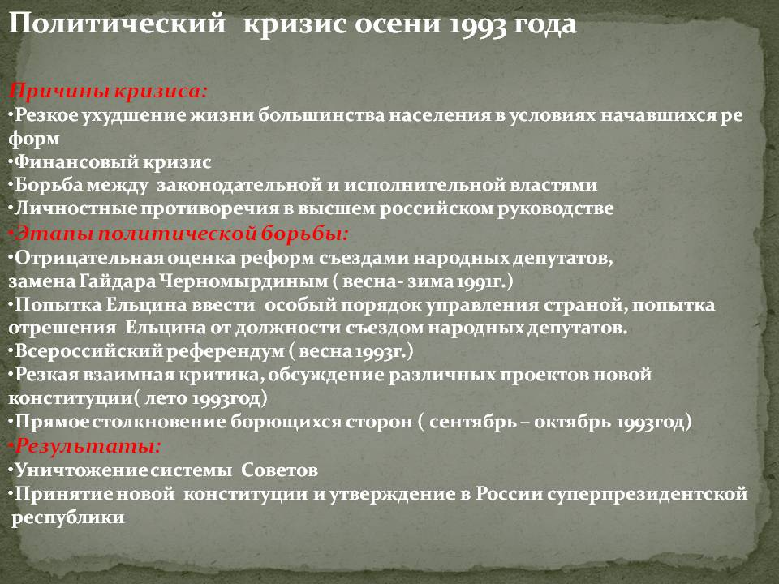
- Домашнее задание.
Знать термины, даты, наличие конспекта.
Готовиться по конспектам к проверочной работе

Для 1 человека (на оценку) сообщение из распечатки статьи «Три звезды для Бориса Ельцина»
(2 минуты)

https://ruskline.ru/news_rl/2006/08/22/tri_zvezdy_dlya_borisa_el_cina/
Русская народная линия
информационно-аналитическая служба
Православие Самодержавие Народность

Три звезды для Бориса Ельцина
22.08.2006
Экс-президент отправился в Латвию за своими сребрениками …
Бывший президент России Борис Ельцин прибывает сегодня в Ригу для получения высшей награды Латвии - ордена Трех Звезд первой степени, сообщает РИА Новости. Решение наградить Ельцина было принято сеймом Латвии еще в 2000 г. за вклад в независимость страны, однако крайне напряженные двусторонние отношения между странами не располагали к визитам.
"Главное, и даже судьбоносное, событие в истории стран Балтии случилось благодаря ему. Независимость Латвия, Литва и Эстония получили благодаря подписи Ельцина в далеком 91-м", - отмечают латвийские СМИ. Кавалерами ордена Трех Звезд первой степени становились исключительно лица, лично повлиявшие на судьбу Латвии. Это короли, президенты и премьер-министры, их всего около двадцати человек. Награды г-н Ельцин удостоился за признание независимости Прибалтики, вывод российских войск с территории Латвии и построение в России гражданского общества, сообщает журнал Бизнес & LV.
Ожидается, что Борис Ельцин встретится с президентом и премьер-министром Латвии Вайрой Вике-Фрейбергой, которая и должна вручить ему высшую правительственную награду. На церемонию награждения приглашены и латвийские политики ельцинского времени, сообщает газета ИА "Росбалт".
В то же время, как сообщает Lenta.info, русские общины Латвии считают, что Ельцин, согласившийся принять от латвийских властей орден Трех Звезд, "не только в очередной раз предает русских жителей Латвии, но и солидаризируется с недемократической национальной политикой Латвийской Республики".
В заявлении русских общин Латвии отмечается, что, "по мнению историков и политологов, Акт о признании государственной независимости Латвии был подписан в крайней спешке и без профессиональной подготовки документа столь высокого значения; в документе, в частности, ничего не говорилось о гарантиях соблюдения прав национальных меньшинств".
Однако Ельцина, решившего посостязаться с советскими генсеками в количестве звезд и получить за раз сразу три штуки, это, похоже, не смущает. Глядишь, он еще и с благодарностью примет от латвийской президентши поднесенный стакан водки с воблой, завернутой в газету, и споет частушки...
Русская линия

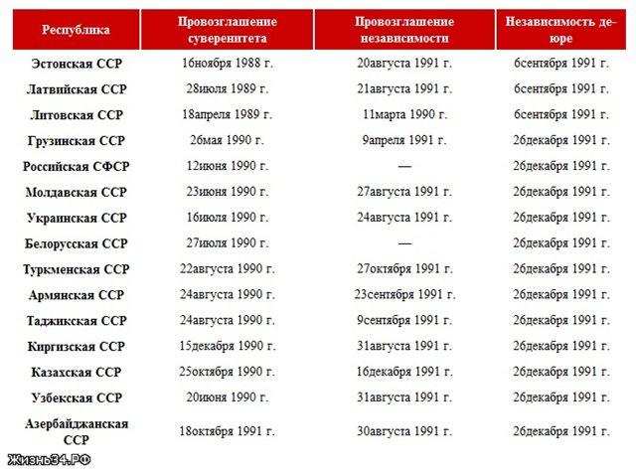

ВОПРОСЫ ДЛЯ ПРОВЕРОЧНОЙ РАБОТЕ ПО ПРОЙДЕНОЙ ТЕМЕ:
Причины распада СССР?
- непоследовательность национальной политики породила многочисленные противоречия в межнациональных отношениях. В условиях гласности эти противоречия переросли в открытые конфликты.
- экономический кризис, охватывающий весь народнохозяйственный комплекс, усугублял межнациональную напряжённость.
- неспособность центральных властей справиться с экономическими трудностями вызвала растущее недовольство в республиках.
- обострение проблем загрязнения окружающей среды, ухудшением экологической обстановки из-за аварии на Чернобыльской АЭС.
- недостаточным вниманием союзных органов власти к потребностям республик, диктатом центра при решении вопросов локального характера.
- участились вооружённые столкновения на почве межэтнических конфликтов.
- появление тысяч беженцев
Кому принадлежала идея выхода союзных республик и состава СССР?
- Новые политические партии и движения стали главными выразителями идей государственного обособления союзных республик, их выхода из состава СССР.
Что явилось следствием политического кризиса осени 1993 г.
Кризис явился следствием противостояния двух политических сил: с одной стороны — Президента Российской Федерации Бориса, правительства, возглавлявшегося Виктором Черномырдиным, мэра Москвы Юрия Лужкова и небольшой части депутатов Верховного Совета и Съезда народных депутатов Российской Федерации — сторонников президента, а с другой стороны — противников социально-экономической политики президента и правительства: вице-президента Александра Руцкого, основной части депутатов Съезда народных депутатов Российской Федерации и Верховного Совета Российской Федерации во главе с Русланом Хасбулатовым, большинство в котором составлял блок «Российское единство», в который входили представители КПРФ, фракции «Отчизна» (радикальные коммунисты, отставные военные и депутаты социалистической ориентации.), «Аграрный союз», депутатской группой «Россия», руководимой инициатором объединения коммунистических и националистических партий Сергеем Бабуриным.
Расшифровка РСФСР
(Российская Советская Федеративная Социалистическая Республика)
Что является стержнем Конституции 1993 года, ее основным политическим содержанием.
Сильная президентская власть
Кто был инициатором всенародного голосования?
Президент России
Годы жизни Б. Ельцина?
1 февраля 1931— 23 апреля 2007
Чем знаменателен Б. Ельцин для истории?
Вошёл в историю как первый всенародно избранный глава России, один из организаторов сопротивления действиям ГКЧП, радикальный реформатор общественно-политического и экономического устройства России
Дата подписания соглашения об упразднении СССР и создании Содружества независимых государств (СНГ).
8 декабря 1991
Чем знаменательно 25 декабря 1991 для РСФСР
получила новое название - Российская Федерация.
Когда состоялись выборы в Государственную думу и референдум по проекту новой конституции Российской Федерации.
12 декабря 1993
Что «принесла» экономическая реформа
экономическая реформа, ограничившаяся либерализацией цен и приватизацией ряда государственных предприятий, принесла противоречивые результаты. С одной стороны, появился рынок сырья, товаров и ценных бумаг, возникли и начали развиваться банковская и биржевая системы. С другой стороны, произошел резкий спад производства во всех секторах экономики, резко выросли цены на товары и услуги, уровень жизни населения значительно снизился.
Дата, когда Б. Ельцин ушел в отставку, кто назначен его приемником
В сентябре премьером был назначен директор ФСБ В.В.Путин, которого Ельцин назвал своим преемником. 31 декабря 1999, после выборов в Государственную Думу, принесшую фактическую победу проправительственному блоку "Единство", Б.Н.Ельцин ушел в отставку.

https://ruskline.ru/news_rl/2006/08/22/tri_zvezdy_dlya_borisa_el_cina/
Русская народная линия
информационно-аналитическая служба
Православие Самодержавие Народность

Три звезды для Бориса Ельцина
22.08.2006
Экс-президент отправился в Латвию за своими сребрениками …
Бывший президент России Борис Ельцин прибывает сегодня в Ригу для получения высшей награды Латвии - ордена Трех Звезд первой степени, сообщает РИА Новости. Решение наградить Ельцина было принято сеймом Латвии еще в 2000 г. за вклад в независимость страны, однако крайне напряженные двусторонние отношения между странами не располагали к визитам.
"Главное, и даже судьбоносное, событие в истории стран Балтии случилось благодаря ему. Независимость Латвия, Литва и Эстония получили благодаря подписи Ельцина в далеком 91-м", - отмечают латвийские СМИ. Кавалерами ордена Трех Звезд первой степени становились исключительно лица, лично повлиявшие на судьбу Латвии. Это короли, президенты и премьер-министры, их всего около двадцати человек.
Награды г-н Ельцин удостоился за признание независимости Прибалтики, вывод российских войск с территории Латвии и построение в России гражданского общества, сообщает журнал Бизнес & LV.
Ожидается, что Борис Ельцин встретится с президентом и премьер-министром Латвии Вайрой Вике-Фрейбергой, которая и должна вручить ему высшую правительственную награду. На церемонию награждения приглашены и латвийские политики ельцинского времени, сообщает газета ИА "Росбалт".
В то же время, как сообщает Lenta.info, русские общины Латвии считают, что Ельцин, согласившийся принять от латвийских властей орден Трех Звезд, "не только в очередной раз предает русских жителей Латвии, но и солидаризируется с недемократической национальной политикой Латвийской Республики".
В заявлении русских общин Латвии отмечается, что, "по мнению историков и политологов, Акт о признании государственной независимости Латвии был подписан в крайней спешке и без профессиональной подготовки документа столь высокого значения; в документе, в частности, ничего не говорилось о гарантиях соблюдения прав национальных меньшинств".
Однако Ельцина, решившего посостязаться с советскими генсеками в количестве звезд и получить за раз сразу три штуки, это, похоже, не смущает. Глядишь, он еще и с благодарностью примет от латвийской президентши поднесенный стакан водки с воблой, завернутой в газету, и споет частушки...
Русская линия

